**Консультация для педагогов**

**Что такое лэпбук, зачем он нужен и с чего начать?**

В связи с внедрением ФГОС ДО современные педагоги ищут новые подходы, идеи, способы обучения, для того чтобы соответствовать современным требованиям, предъявляемым к образованию и воспитанию дошкольников. Одним из таких средств обучения сегодняшних дошкольников является лэпбук или иными словами тематическая или интерактивная папка.

**Лэпбук** – сравнительно новое средство обучения. Впервые создавать лэпбуки начали американцы. Лэпбук – это книжка-раскладушка с кармашками, дверками, окошками, вкладками и подвижными деталями, в которую помещены материалы на одну тему. Это отличный способ закрепить определенную тему со школьниками и малышами, осмыслить содержание книги, провести исследовательскую работу, в процессе которой ребенок участвует в поиске, анализе и сортировке информации.

Лэпбук отвечает требованиям ФГОС дошкольного образования к пространственной предметно-развивающей среде:

- информативен (в одной папке можно разместить достаточно много информации по определенной теме, а не подбирать различный дидактический материал);

- полифункционален: способствует развитию творчества, воображения, есть возможность использовать его как с подгруппой детей, так и индивидуально; - обладает дидактическими свойствами, является средством художественно- эстетического развития ребенка, приобщает его к миру искусства;

- вариативный (существует несколько вариантов использования каждой его части).

Работа с лэпбуком отвечает основным направлениям партнерской деятельности взрослого с детьми, включенность воспитателя наравне с детьми, добровольное присоединение детей к деятельности, свободное общение и перемещение детей во время деятельности, открытый временной конец деятельности (каждый работает в своем темпе). Содержание лэпбука будет зависеть от того, реализацию каких задач предполагает образовательная программа по той или иной лексической теме. Работая над определённой лексической темой, необходимо затронуть все образовательные области, поэтому содержание лэпбука может содержать материал по всем пяти направлениям. Наполняемость лэпбука может быть разнообразной, это зависит от возраста детей и задач, поставленных программой и педагогом. Объединяя обучение и воспитание в целостный образовательный процесс, лэпбук дает возможность педагогу построить деятельность на основе индивидуальных особенностей каждого ребенка, создать условия, при которых сам ребенок становится активен в выборе содержания своего образования. Ребенок дошкольного возраста неутомимый исследователь, который хочет все знать, все понять, во всем разобраться, у него своеобразное, особое видение окружающего мира, он смотрит вокруг на происходящее с восторгом и удивлением и открывает для себя чудесный мир, где много интересных предметов и вещей, событий и явлений, так много тайного и неосознанного. Именно поэтому тематическая папка может стать незаменимым помощником в работе всех специалистов детского сада. Лэпбук в своей работе могут использовать не только воспитатели, но и узкие специалисты: логопеды, дефектологи, музыкальные руководители, инструкторы по физической культуре.

**Из чего состоит лэпбук?**

Лэпбук состоит из папки формата А3, в которую вклеиваются кармашки, книжки-раскладушки, окошки и другие детали с наглядной информацией по теме Лэпбука: от интересных игр до лексики и большого количества вкусно поданной информации.

**С чего начать создание лэпбука?**

1. Определится с темой лэпбука. Тема может быть любая. Можно взять за основу какое-либо литературное произведение.

2. После того, как определились с темой, составить план лэпбука, т.е. какие подтемы хотите раскрыть – это и будет содержание наших мини-книжечек.

3.Для каждой темы выбирается подходящая мини-книжка.

Таким образом, помимо информационно-коммуникативных технологий, которые активно внедряются в образовательный процесс и замещают живое эмоциональное общение детей со взрослыми, с родителями, детей друг с другом, есть замечательное современное доступное средство обучения, способствующее взаимодействию всех участников образовательного процесса – лэпбук. Он способствует творческому развитию педагога.

ЛЭПБУК «Мой любимый г. Канск»

(для детей старшего дошкольного возраста)

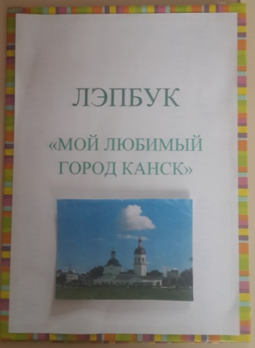 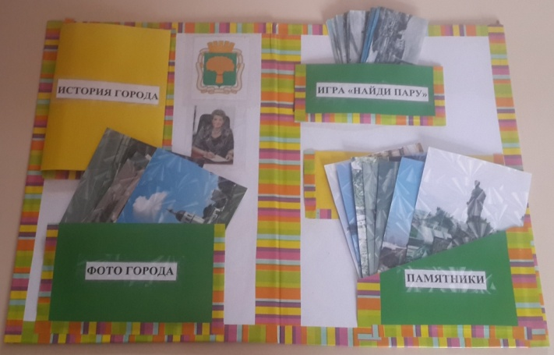

ЛЭПБУК «В гостях у сказки»

(для детей младшего дошкольного возраста)

